Format verslaglegging workshops/externe activiteiten Leven Lang Leren.

Naam student:  Romaysa Ahannay | Studentnummer:  0981351
Datum workshop externe activiteit:
31-12-2023
Tijdstip: van 08:30 uur tot 16:30 uur

In totaal 7 uur
Plaats:

Poortugaal, Rotterdam

WORKSHOP/ externe activiteit
Titel workshop/ beschrijving externe activiteit:

Veiligheidstraining
Vooraf gestelde gezamenlijke leerdoelen van de workshop/ externe activiteit:

Ik werk momenteel als begeleider in de flexpool bij Antes. Dit is mijn bijbaan. Binnen Antes krijg ik de mogelijkheid om relevante cursussen te volgen die nodig zijn voor mijn werk op de werkvloer, zoals de veiligheidstraining. Mijn doel tijdens deze training is om mijn kennis en vaardigheden op het gebied van veiligheid op de werkvloer te verbeteren, zodat ik mijn werkzaamheden zo effectief en veilig mogelijk kan uitvoeren. Ik zie het als een kans om mijn professionele ontwikkeling te bevorderen en bij te dragen aan een veilige en ondersteunende omgeving voor zowel collega's als cliënten.

Voor externe activiteit:
Naam instelling:
Antes

Naam en contactgegevens contactpersoon:
Leren en ontwikkelen (Voorheen Bedrijfsscholing)

T 088 – 357 0300
E bedrijfsscholing@parnassiagroep.nl

PERSOONLIJKE LEERDOELEN
Mijn vooraf gestelde vraagstellingen/ leerdoelen voor deelname aan deze workshop/ externe activiteit:

- Hoe kan je escalaties vroeg signaleren en wanneer ga je daarop handelen?
- Hoe kan ik verbaal de-escaleren
- Welke methodiek wordt er toegepast?
- Hoe kan ik de veiligheid van mijn patiënt en collega’s waarborgen bij escalaties?

Mijn leereffect door deelname aan deze workshop/ externe activiteit was (zo mogelijk in relatie tot CanMEDS-rollen):

Tijdens de externe activiteit merkte ik dat er verschillende CanMEDS-rol aanbod komen, zoals de samenwerkingspartner en de organisator. Tijdens de training werd het al gauw duidelijk dat het van belang is om goed samen te werken om de veiligheid te waarborgen. Het is daarom ook belangrijk om te weten wanneer er in zo’n escalerende situatie samen te handelen, want wanneer moet er nou ingegrepen worden? Het werd mij duidelijk dat sommige collega’s dit al hadden bij verbale agressie. Dit is niet echt de bedoeling. Ik vond het daarom ook interessant om hierover samen te sparren.

Ook werd het duidelijk dat de verpleegkundige de organisator is als er iemand in separeerkamer/EBK wordt bezocht. De verpleegkundige neemt hierin de leiding en bepaalt wanneer ze bijvoorbeeld weg gaan, als het bijvoorbeeld onveilig wordt

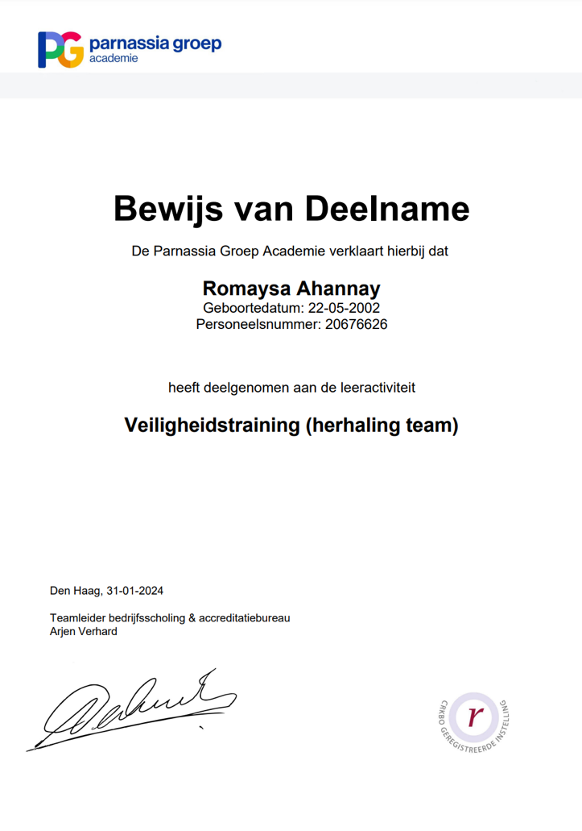
Gebruikte literatuur/ links:
Bowers L. Safewards: a new model of conflict and containment on psychiatric wards. J Psychiatr Ment Health Nurs. 2014 Aug;21(6):499-508. doi: 10.1111/jpm.12129. Epub 2014 Feb 19. PMID: 24548312; PMCID: PMC4237187.

